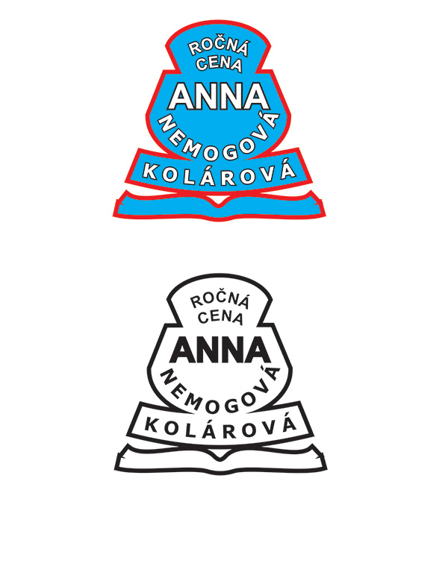
PRAVILNIK O DODELI GODIŠNJE NAGRADE “ANA NJEMOGOVA-KOLAROVA” ZA NAJBOLJI MEDIJSKI PROIZVOD O SLOVAČKOJ NARODNOSTI U SRBIJI

Nacionalni savet slovačke nacionalne manjine (NSSNM) dana 04. maja 2016. raspisuje Konkurs za dodelu godišnje nagrade „Ana Njemogova-Kolarova“ za najbolji medijski produkt o slovačkoj nacionalnoj manjini u Srbiji.

1. Nagrada se dodeljuje za najbolji medijski proizvod koji se bavi životom slovačke zajednice u Srbiji, a objavljen je na bilo kom jeziku osim slovačkog. Nagrađuju se radovi koji se bave bilo kojim aspektom života slovačke nacionalne manjine ili pojedincem, koji pripada slovačkoj nacionalnoj manjini u Srbiji.

2. Nagrada se dodeljuje sa ciljem promovisanja i povećanja vidljivosti postojanja i aktivnosti slovačke narodnosti u Srbiji u medijima namenjenim pripadnicima većinskog naroda i drugih nacionalnosti u Srbiji i zemljama regiona.

3. Svake godine dodeljuje se jedna nagrada za najbolji rad u štampanim medijima, na radiju, televiziji ili medijima koji koriste nove tehnologije.

4. Nagrada se sastoji od diplome i novčanog iznosa od 250 € u dinarskoj protivvrednosti za autora. U štampanim medijima autor je novinar ili ilustrator, u radiju novinar ili scenarista, u televiziji novinar, scenarista ili reditelj, a u novim tehnologijama novinar ili dizajner.
Pri dodeli svake nagrade naglašava se da li nagrada pripada autorskom kolektivu ili pojedincu.

5. Konkurs je otvoren do 20. jula tekuće godine.

6. Radovi koji se prijavljuju na konkurs moraju biti objavljeni ili emitovani u protekloj godini (od 01. avgusta 2015. do 20. jula 2016.). Svaki autor/ka može da konkuriše sa maksimalno tri rada. Uz radove koji su na jezicima ostalih naroda i nacionalnosti treba poslati prevod na slovački ili srpski jezik.

7. Štampani radovi se šalju kao isečak ili skenirane kopije u PDF formatu na kojima se jasno vidi logo novina, potpis autora i datum objavljivanja.
Radijski prilozi se šalju u MP3 ili WAV formatu.
Televizijski prilozi se šalju u DVD formatu pogodnom za čitanje u Windows Media Player-u.
Internet prilozi se šalju u PDF ili DVD formatu uz priloženu adresu stranice internet prezentacije rada.
Uz prijavu za TV i radio prilog potrebno je poslati i potvrdu redakcije, potpisanu od strane urednika ili direktora, kada je i gde prilog emitovan.

8. Prijavu na konkurs može poslati redakcija ili pojedinac putem pošte na adresu: Nacionalnog saveta slovačke nacionalne manjine (sa naznakom Za novinarski konkurs), Bulevar Mihajla Pupina 1/IV, 21000 Novi Sad. Prijava na konkurs je dostpna internet sajtu www.rada.org.rs.

9. Prijavljene radove ocenjuje stručni žiri imenovan od strane Odbora za informisanje Nacionalnog saveta slovačke nacionalne manjine.

10. Nagrada se dodeljuje na Slovačkim narodnim svečanostima u Bačkom Petrovcu u avgustu 2016. godine.

11. Svi novinari koji učestvuju na konkursu ustupaju prava na objavljivanje svojih radova na sajtu Nacionalnog saveta slovačke nacionalne manjine.

